Отчет по лабораторной работе 2.4.1

«Определение теплоты испарения жидкости»
Цель работы: 1) измерение давления насыщенного пара жидкости при разной температуре; 2) вычисление по полученным данным теплоты испарения с помощью уравнения Клайперона-Клаузиуса.
В работе используются: термостат; герметический сосуд, заполненный исследуемой жидкостью; отсчетный микроскоп.
Теоретические сведения:
Испарением называется переход вещества из жидкого в газообразное состояние. Оно происходит на свободной поверхности жидкости. При испарении с поверхности вылетают молекулы, образуя над ней пар. Для выхода из жидкости молекулы должны преодолеть силы молекулярного сцепления. Кроме того, при испарении совершается работа против внешнего давления P, поскольку объем жидкости меньше объема пара. Не все молекулы жидкости способны совершить эту работу, а только те из них, которые обладают достаточной кинетической энергией. Поэтому переход части молекул в пар приводит к обеднению жидкости быстрыми молекулами, т.е. к ее охлаждению.
Чтобы испарение проходило без изменения температуры, к жидкости нужно подводить тепло. Количество теплоты, необходимое для изотермического испарения одного моля жидкости при внешнем давлении, равном упругости ее насыщенных паров, называется молярной теплотой испарения (парообразования).
Теплоту парообразования жидкостей можно измерить непосредственно при помощи калориметра. Такой метод, однако, не позволяет получить точных результатов из-за неконтролируемых потерь тепла, которые трудно сделать малыми. В настоящей работе для определения теплоты испарения применен косвенный метод, основанный на формуле Клапейрона–Клаузиуса:
( 1)
Здесь P — давление насыщенного пара жидкости при температуре T , T — абсолютная температура жидкости и пара, L — теплота испарения жидкости, — объем пара, — объем жидкости. Найдя из опыта , T , и, можно определить L путем расчета. Величины L,ив формуле должны относиться к одному и тому же количеству вещества; мы будем относить их к одному молю.
В нашем приборе изменения производятся при давлениях ниже атмосферного. В этом случае задача существенно упрощается.
В таблице для ряда жидкостей приведены: температура, при которой давление насыщенных паром равно атмосферному, величиныи, входящие в (1), а так же константы a и b в уравнении Ван-дер-Ваальса.

Вещество | Т_{кип},  К | V₁,  10⁻⁶ м³/моль | V₂,  10⁻³ м³/моль | b, 10⁻⁶ м³/моль | а,  (Па*м⁶)/моль² | a/V₂²,  кПа
Вода  CCL₄  Этиловый эфир  Этиловый спирт | 373  350  307  351 | 18  97  104  58 | 31  29  25  29 | 26  126  137  84 | 0,4  1,95  1,8  1,2 | 0,42  2,3  2,9  1,4

Из таблицы видно, что V₁ не превосходит 0,5% от V₂ . При нашей точности опытов величиной V₁ в (1) можно пренебречь.
Обратимся теперь к V₂ , которое в дальнейшем будет обозначать просто V. Объем V связан с давлением и температурой уравнением Ван-дер-Ваальса:
( 2)
Из таблицы можно видеть, что b одного порядка с V₁ . В уравнении Ван-дер-Ваальса с величиной b следует пренебречь. Пренебрежение членом a/V² по сравнению с Р вносит ошибку менее 3%. При давлении ниже атмосферного ошибки становятся еще меньше. Таким образом, при давлениях ниже атмосферного уравнение Ван-дер-Ваальса для насыщенного пара мало отличается от уравнения Клапейрона. Положим поэтому
( 3)
Подставляя (3) в (1), пренебрегая V₁ и разрешая уравнение относительно L, найдем
( 4)
В нашем опыте температура жидкости измеряется термометром, давление пара определяется при помощи манометра, а производные dP/dT или d(lnP)/d(1/T) находятся графически как угловой коэффициент касательной к кривой P(T) или соответственно к кривой, у которой по оси абсцисс отложено 1/T, а по оси ординат lnP.
Экспериментальная установка. Схема установки изображена на рисунке 1. Наполненный водой резервуар 1 играет роль термостата. Нагревание термостата производится спиралью 2, подогреваемой электрическим током. Для охлаждения воды в термостате через змеевик 3 пропускается водопроводная вода. Вода в термостате перемешивается воздухом, поступающим через трубку 4. Температура воды измеряется термометром 5. В термостат погружен запаянный прибор 6 с исследуемой жидкостью. Над ней находится насыщенный пар(перед заполнением прибора воздух из него был откачан). Давление насыщенного пара определяется по ртутному манометру, соединенному исследуемым объемом. Отсчет показаний манометра производится при помощи микроскопа.
На рис.2 приведена более полная схема такой же установки, но с использованием современного термостата. Установка включает термостат А, экспериментальный прибор В и отсчетный микроскоп С.
Экспериментальный прибор В представляет собой емкость 12, заполненную водой. В нее погружен запаянный прибор 13 с исследуемой жидкостью 14. Перед заполнением исследуемой жидкости воздух из запаянного прибора был удален, так что над жидкостью находится только ее насыщенный пар. Давление пара определяется по ртутному манометру 15, соединенному с емкостью 13. Численная величина давления измеряется по разности показаний отсчетного микроскопа 16, настраиваемого последовательно на нижний и верхний уровни столбика ртути манометра. Показания микроскопа снимаются по шкале 17.
Описание прибора указывает на второе важное преимущество предложенного косвенного метода измерения L перед прямым. При непосредственном измерении теплоты испарения опыты нужно производить при неизменном давлении, и прибор не может быть запаян. При этом невозможно обеспечить такую чистоту и неизменность экспериментальных условий, как при нашей постановке опыта.
Описываемый прибор обладает важным недостатком: термометр определяет температуру термостата, а не исследуемой жидкости(или ее пара). Эти температуры близки друг к другу лишь в том случае, если нагревание происходит достаточно медленно. Убедиться в том, что темп нагревания не является слишком быстрым, можно, сравнивая результаты, полученные при нагревании и при остывании прибора. Такое сравнение необходимо сделать. Для ориентировки укажем, что температуру воды в калориметре следует менять не быстрее, чем на 1⁰С в течение 1-3 минут.
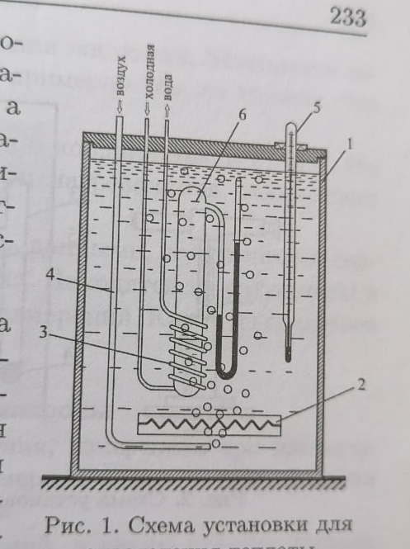
Рисунок 1:Схема установки для определения
теплоты испарения
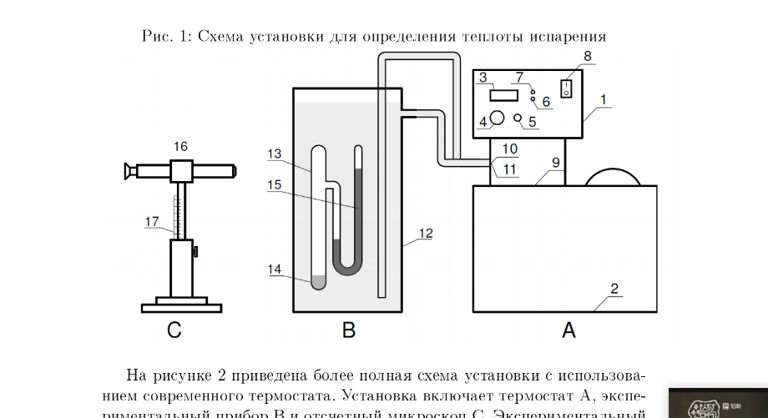
Рисунок 2: Схема установки для определения теплоты испарения

Ход работы
1. Измерим разность уровней в ртутном U-образном манометре с помощью микроскопа и температуру по термометру или индикаторному табло.
2. Включим термостат.(Если буду работать со схемой рис.1) Подогреем воду в калориметре, пропуская ток через нагреватель. Будем следить за тем, чтобы воздух все время перемешивал воду.
Через каждый градус будем измерять давление и температуру. Продолжим повышать температуру до (занимаемся половину занятия), чтобы успеть произвести измерения при остывании прибора (Желательно нагреть жидкость до 40-50 ⁰C.)
№ | погрешности | 1 | 2 | 3 | 4 | 5 | 6 | 7 | 8
T, ⁰C | 0,1 ⁰С | 23 | 24,08 | 25,07 | 26,07 | 27,08 | 28,06 | 29,05 | 30,07
P, Па | 6,62 Па | 2551,38 | 2737,42 | 2817,15 | 2631,11 | 2652,88 | 2891,64 | 3196,73 | 3515,07
H, мм | 0,05 | 19,2 | 20,6 | 21,2 | 19,8 | 20 | 21,8 | 24,1 | 26,5
(1/T)*10⁶,  K⁻¹ | 1*10⁻⁶ K⁻¹ | 3378 | 3366 | 3355 | 3344 | 3332 | 3322 | 3311 | 3300
lnP | 0,004 | 7,844 | 7,915 | 7,943 | 7,875 | 7,883 | 7,970 | 8,070 | 8,165

№ | погрешности | 9 | 10 | 11
T, ⁰C | 0,1 ⁰С | 31,06 | 32,07 | 33,05
P, Па | 6,62 Па | 3727,30 | 3899,74 | 4178,29
H, мм | 0,05 | 28,1 | 29,4 | 31,5
(1/T)*10⁶,  K⁻¹ | 1*10⁻⁶ K⁻¹ | 3289 | 3278 | 3267
lnP | 0,004 | 8,223 | 8,278 | 8,338

3. Проведем те же измерения при охлаждении жидкости. Установим такой поток воды, чтобы охлаждение шло примерно тем же темпом, что и нагревание.
№ | погрешности | 1 | 2 | 3 | 4 | 5 | 6 | 7 | 8
T, ⁰C | 0,1 ⁰С | 32,07 | 30,62 | 29,84 | 28,86 | 27,79 | 26,82 | 25,85 | 24,91
P, Па | 6,62 Па | 4058,91 | 4032,39 | 3780,36 | 3515,07 | 3316,11 | 2936,75 | 2697,56 | 2604,54
H, мм | 0,05 | 30,6 | 30,4 | 28,5 | 26,5 | 25 | 22,1 | 20,3 | 19,6
(1/T)*10⁶,  K⁻¹ | 1*10⁻⁶ K⁻¹ | 3278 | 3294 | 3302 | 3313 | 3325 | 3335 | 3346 | 3357
lnP | 0,004 | 8,309 | 8,302 | 8,238 | 8,165 | 8,107 | 7,985 | 7,900 | 7,865

№ | погрешности | 9 | 10
T, ⁰C | 0,1 ⁰С | 23,94 | 22,91
P, Па | 6,62 Па | 2312,29 | 2112,87
H, мм | 0,05 мм | 17,4 | 15,7
(1/T)*10⁶, K⁻¹ | 1*10⁻⁶ K⁻¹ | 3368 | 3379
lnP | 0,004 | 7,746 | 7,656

4. Построим графики в координатах T, Р (см. рис. 4) и в координатах 1/Т, lnP (см. рис.3). На графики нанесем точки, полученные при нагревании и охлаждении жидкости (красные — нагревание, синие — охлаждение)
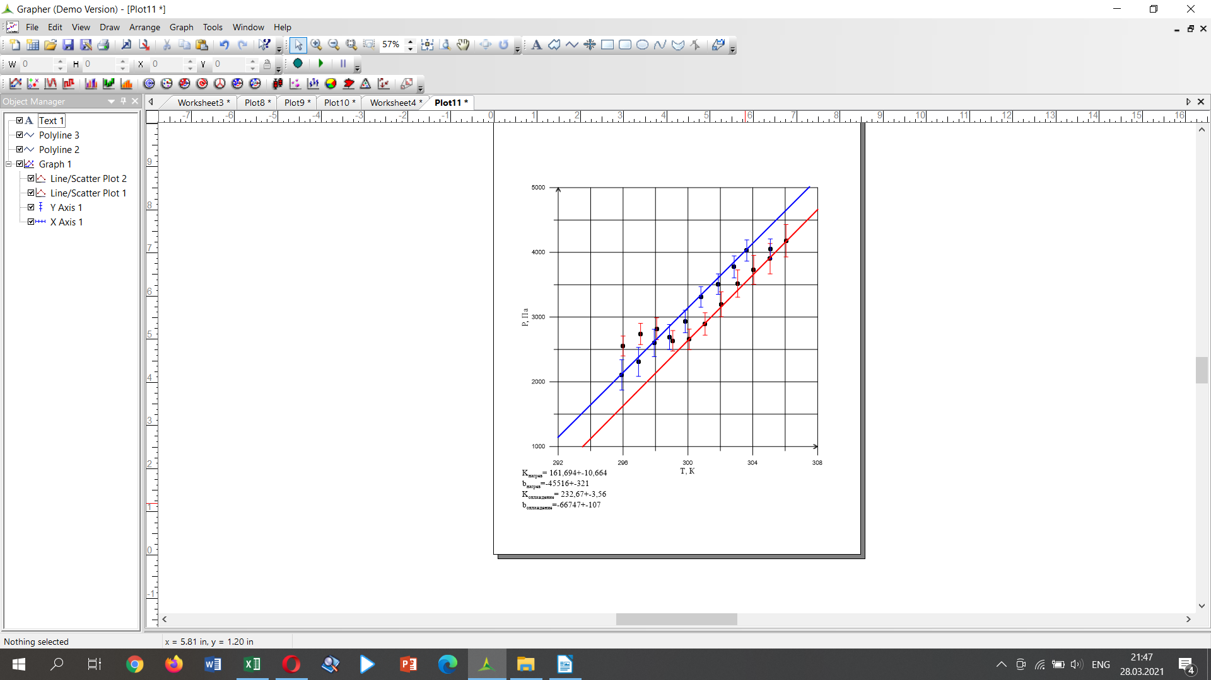
Рисунок 3
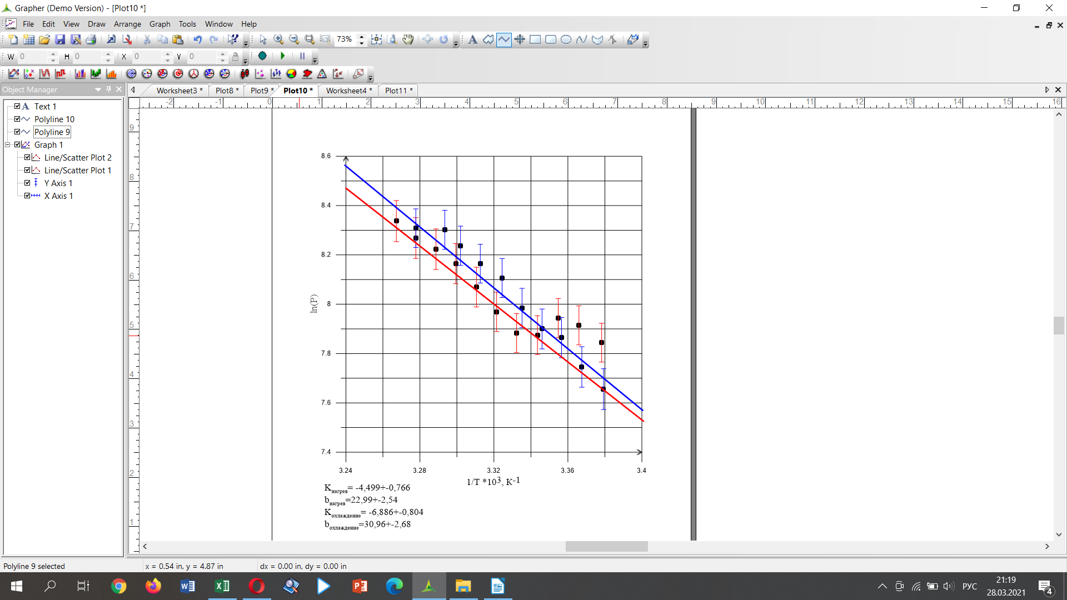
Рисунок 4
По формуле (4) вычислим L, пользуясь данными, полученными сначала из одного, а потом из другого графика.(Находятся ли результаты в согласии друг с другом?)
 | Из первого графика | Из второго графика
Нагрев | L_{н}=(40,68±0,089)Кдж/моль | L_{н}=(44,989±0,766)Кдж/моль
Охлаждение | L_{о}=(58,125±0,129)Кдж/моль | L_{о}=(68,867±0,804)Кдж/моль

Заметим, что L_{н}=(40,68±0,089)Кдж/моль сходится в пределах погрешности с теоретическим значением L=40,680 кДж/моль
Вывод
В ходе лабораторной работы были получены графики T(P) и 1/T(lnP).
Также было получено значение молярной теплоты испарения воды(L_{н}=(40,68±0,089)Кдж/моль), которое сходится в пределах погрешности с теоретическим значением(L=40,680 кДж/моль), с помощью формулы Клайперона-Клаузиуса.
Среди четырех полученных значений L заметен разброс. Возможные причины:
1. Некачественно снятые данные (по моему мнению, ключевой пункт)
2. В ходе выполнения работы не было учтено некоторое изменение высоты столбика сконденсированной над ртутью жидкости, которое должно было повлиять на окончательный результат
3. Сильные колебания температуры в термостате
4. Несоответствие температур жидкости в термостате и запаянной колбе
5. Мы пренебрегли удельным объемом жидкости в формуле Клайперона-Клаузиуса

